SJEDINJENE AMERIČKE DRŽAVE (SAD)

- Otvori udžbenik na 144. str. ,“SJEDINJENE AMERIČKE DRŽAVE“
- Otvorite atlas na geografskoj karti „SJEDINJENE AMERIČKE DRŽAVE“
- Napišite naslov u bilježnicu.

- Za početak pogledaj kratak uvodni video o SAD-u na sljedećoj poveznici.
https://www.youtube.com/watch?v=ZTatu0SytNw

- Prisjeti se kako određujemo geografski smještaj i položaj te uz pomoću atlasa odredi smještaj i položaj SAD-a.
GEOGRAFSKI SMJEŠTAJ
- polutke: ___________________________________________________________
- toplinski pojasevi: ___________________________________________________

GEOGRAFSKI POLOŽAJ
- države: ____________________________________________________________
- oceani: ____________________________________________________________

- Pročitaj odlomak „Temelji gospodarskog razvoja“ u udžbeniku na 144. stranici i navedi razloge koji su omogućili SAD-u razvitak kao svjetske velesile.
______________________________________________________________________________________________________________________________________________________

- Pročitaj odlomak „Suvremena poljoprivreda“ u udžbeniku na 145. stranici i prouči tematsku kartu na 145. stranici. Odgovori u bilježnicu na nekoliko sljedećih zadataka.
- Objasni kako to da su SAD jedan od najvećih svjetskih poljoprivrednih proizvođača. Što im je to omogućilo?
__________________________________________________________________________________________________________________________________________

- Što je sustav poljoprivrednih pojaseva (beltova)? __________________________________________________________________________________________________________________________________________

- Pažljivo promotri tematsku kartu „Poljoprivreda SAD-a“ na 145. str. u udžbeniku i napiši koje poljoprivredne kulture se uzgajaju na pojedinom prostoru:
- Poluotok Florida (jugoistok SAD-a) - __________________________________
- Središnje ravnice - ________________________________________________

- Istočna obala, prostor oko velikih gradova (Boston, New York, Philadelphia, Washington) - ____________________________________________________

- Objasni koji su nedostaci monokulturalne proizvodnje u poljoprivrednim pojasevima.
__________________________________________________________________________________________________________________________________________

- Pročitaj odlomak „Raznolika i snažna industrija“ u udžbeniku na 146. stranici te uz pomoć geografske karte SAD-a u tvom atlasu označi na priloženoj slijepoj karti stara i nova industrijska područje te njihova gradska središta. (skiciraj kartu ukoliko ju nemaš mogućnosti isprintati)
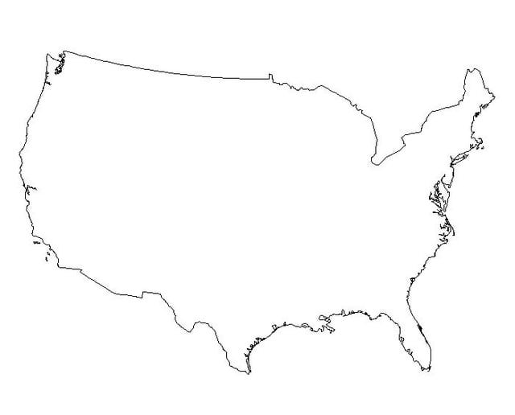
- Pročitaj odlomak „Najvažnije su uslužne djelatnosti“ u udžbeniku na 147. stranici i navedi koje tercijarne djelatnosti su razvijene u SAD-u.
______________________________________________________________________________________________________________________________________________________

- Na sljedećoj Internet poveznici pogledaj kratak video o dva nacionalna parka u SAD-u.
https://www.youtube.com/watch?v=3PoIFwdSRN8

- Istraži na internetu koji je najstariji nacionalni park na svijetu te koje su njegove osobitosti._______________________________________________________________

